  - 人事系統同步
功能編號 | 1.0.0.0.2 | 專案名稱 | 【AI】台水2025年智能客服系統QbiBot GPT+建置案(202507)_PM(第二階段開發)
功能名稱 | 人事系統同步 | 專案代號 | AI人工智能-PRO-251001-00004
分析人員 | 王祉元 | 日期 | 2026/03/26
- 功能之流程圖
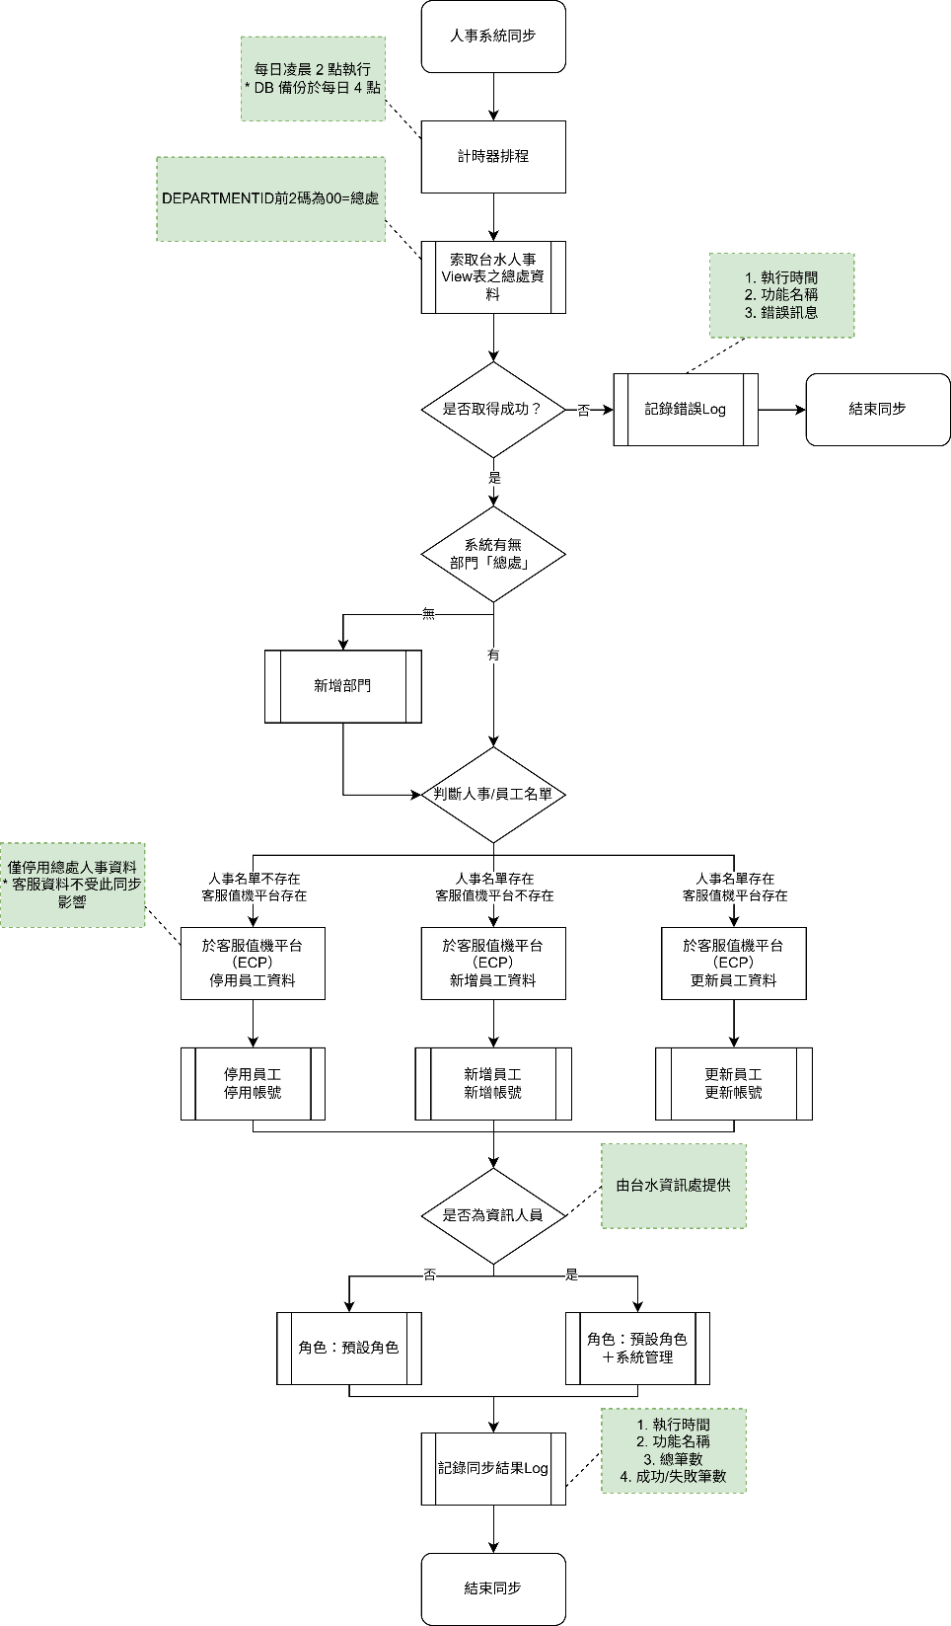
圖2 人事系統同步機制流程圖
- 功能說明
- 系統提供人事資料同步功能，透過計時器排程定期執行同步作業。
- 為配合資料庫每日凌晨 4 點之備份作業，人事資料同步作業規劃於每日凌晨 2 點執行。
- 系統透過資料庫中的人事View表，依據人事資料中的部門欄位（DEPARTMENTID）進行判斷，取出前 2 碼為「00」之總處人事名單。若未取得成功，則記錄錯誤 Log（包含執行時間、功能名稱、錯誤訊息），並結束同步流程。
- 系統判斷客服值機平台是否已存在部門「總處」：若不存在，則新增部門「總處」。
- 接著依據總處人事名單，與客服值機平台（ECP）之員工名單進行比對。
- 判斷結果如下：
- 名單存在，且ECP不存在該員工資料：於ECP新增該員工資料，並建立其帳號。
- 名單存在，且ECP存在該員工資料：於ECP更新該員工資料，並同步更新其帳號。
- 名單不存在，且ECP存在該員工資料：於ECP停用該員工資料，並停用其帳號，但客服人員資料不受此同步影響。
- 接續判斷是否為資訊人員（由台水資訊處提供名單）：
- 若為資訊人員，則指派角色為「預設角色＋系統管理」。
- 若非資訊人員，則指派角色為「預設角色」。
- 完成同步作業後，記錄同步結果 Log，包含執行時間、功能名稱、總筆數及成功／失敗筆數。
- 流程詳細內容設計以流程圖為主。

- 來源資料表:台水人事View表
來源資料庫及目標資料庫不相同,所以要用不同的參數來代表.開發階段先用同一個DB.
建立KM_DEPT及KM_USER,然後建立View表.
Transfer 來源資料表到目標資料表.
台水組織架構資料（v_KM_DEPT）：用於定義台水內部單位之階層關係。
欄位名稱 | 型別 | 必填 | 說明
DEPARTMENTID | nvarchar(20) | 是 | 單位代碼 (對應新/舊 DEPT_ANO)
DISPLAYNAME | nvarchar(250) | 否 | DISPLAYNAME
BELONGTO | nvarchar(20) | 否 | 上層單位代碼 (用於串接組織樹)

台水組織架構資料（v_KM_USER）：用於定義台水內部單位之階層關係。
欄位名稱 | 型別 | 必填 | 說明
EMPLOYEEID | nvarchar(20) | 是 | 員工編號 (唯一鍵)
DISPLAYNAME | nvarchar(100) | 否 | 員工姓名
EMAILADDRESS | nvarchar(100) | 否 | 電子郵件信箱
LOGINID | nvarchar(100) | 否 | AD登入帳號
DEPARTMENTID | nvarchar(20) | 否 | 所屬單位代碼 (關聯至 v_KM_DEPT)
ADSERVER | nvarchar(20) | 否 | 網域驗證伺服器名稱
PASSWORD | varchar(1) | 是 | 僅供驗證狀態位元 (固定長度 1)

- 目標系統資料表
部門資料表:
USE [ecp_db]
GO

/****** Object: Table [dbo].[TsDepartment] Script Date: 2026/4/28 上午 10:03:35 ******/
SET ANSI_NULLS ON
GO

SET QUOTED_IDENTIFIER ON
GO

CREATE TABLE [dbo].[TsDepartment](
[FId] [uniqueidentifier] NOT NULL,
[FParentId] [uniqueidentifier] NULL,
[FIndex] [int] NULL,
[FTreeLevel] [int] NULL,
[FTreeSerial] [nvarchar](100) NULL,
[FName] [nvarchar](50) NULL,
[FFullName] [nvarchar](100) NULL,
[FShortCode] [nvarchar](50) NULL,
[FUserId] [uniqueidentifier] NULL,
[FEnabled] [bit] NULL,
[FIsCompany] [bit] NULL,
[FDescription] [nvarchar](500) NULL,
[FIsServices] [bit] NULL,
[FIsSales] [bit] NULL,
PRIMARY KEY CLUSTERED
(
[FId] ASC
)WITH (PAD_INDEX = OFF, STATISTICS_NORECOMPUTE = OFF, IGNORE_DUP_KEY = OFF, ALLOW_ROW_LOCKS = ON, ALLOW_PAGE_LOCKS = ON, OPTIMIZE_FOR_SEQUENTIAL_KEY = OFF) ON [PRIMARY]
) ON [PRIMARY]
GO

ALTER TABLE [dbo].[TsDepartment] ADD DEFAULT ((1)) FOR [FEnabled]
GO

ALTER TABLE [dbo].[TsDepartment] ADD DEFAULT ((0)) FOR [FIsCompany]
GO

User資料表:
USE [ecp_db]
GO

/****** Object: Table [dbo].[TsUser] Script Date: 2026/4/28 上午 10:05:04 ******/
SET ANSI_NULLS ON
GO

SET QUOTED_IDENTIFIER ON
GO

CREATE TABLE [dbo].[TsUser](
[FId] [uniqueidentifier] NOT NULL,
[FName] [nvarchar](50) NULL,
[FLoginName] [nvarchar](50) NULL,
[FPassword] [nvarchar](100) NULL,
[FDepartmentId] [uniqueidentifier] NULL,
[FManagerId] [uniqueidentifier] NULL,
[FMobile] [nvarchar](50) NULL,
[FEmail] [nvarchar](100) NULL,
[FIndex] [int] NULL,
[FGender] [nvarchar](1) NULL,
[FBirthday] [datetime] NULL,
[FDuty] [nvarchar](50) NULL,
[FEnabled] [bit] NULL,
[FPasswordResetKey] [nvarchar](50) NULL,
[FDescription] [nvarchar](500) NULL,
[FOnGuard] [bit] NULL,
[FExtension] [nvarchar](10) NULL,
[FLanguage] [nvarchar](20) NULL,
[FPictureId] [uniqueidentifier] NULL,
[FAvatarId] [uniqueidentifier] NULL,
[FPicture] [uniqueidentifier] NULL,
[FTakeOfficeDate] [datetime] NULL,
[FSeatId] [nvarchar](50) NULL,
[FSeatName] [nvarchar](50) NULL,
[FIsSales] [bit] NULL,
[FDID] [nvarchar](50) NULL,
[FIsServices] [bit] NULL,
[FWelcomeContent] [nvarchar](200) NULL,
PRIMARY KEY CLUSTERED
(
[FId] ASC
)WITH (PAD_INDEX = OFF, STATISTICS_NORECOMPUTE = OFF, IGNORE_DUP_KEY = OFF, ALLOW_ROW_LOCKS = ON, ALLOW_PAGE_LOCKS = ON, OPTIMIZE_FOR_SEQUENTIAL_KEY = OFF) ON [PRIMARY]
) ON [PRIMARY]
GO

ALTER TABLE [dbo].[TsUser] ADD DEFAULT ((1)) FOR [FEnabled]
GO

ALTER TABLE [dbo].[TsUser] ADD DEFAULT ((1)) FOR [FOnGuard]
GO

Account資料表:
USE [ecp_db]
GO

/****** Object: Table [dbo].[TsAccount] Script Date: 2026/4/28 上午 10:05:48 ******/
SET ANSI_NULLS ON
GO

SET QUOTED_IDENTIFIER ON
GO

CREATE TABLE [dbo].[TsAccount](
[FId] [uniqueidentifier] NOT NULL,
[FName] [nvarchar](50) NULL,
[FLoginName] [nvarchar](50) NULL,
[FPassword] [nvarchar](100) NULL,
[FEmail] [nvarchar](50) NULL,
[FMobile] [nvarchar](50) NULL,
[FCreateTime] [datetime] NULL,
[FEnabled] [bit] NULL,
[FLanguage] [nvarchar](20) NULL,
[FPasswordResetKey] [nvarchar](50) NULL,
PRIMARY KEY CLUSTERED
(
[FId] ASC
)WITH (PAD_INDEX = OFF, STATISTICS_NORECOMPUTE = OFF, IGNORE_DUP_KEY = OFF, ALLOW_ROW_LOCKS = ON, ALLOW_PAGE_LOCKS = ON, OPTIMIZE_FOR_SEQUENTIAL_KEY = OFF) ON [PRIMARY]
) ON [PRIMARY]
GO

AccountIdentity
AccountIdentity資料表:
USE [ecp_db]
GO

以下為相關目標資料表,參考用.
/****** Object: Table [dbo].[TsAccountIdentity] Script Date: 2026/4/28 上午 10:35:35 ******/
SET ANSI_NULLS ON
GO

SET QUOTED_IDENTIFIER ON
GO

CREATE TABLE [dbo].[TsAccountIdentity](
[FId] [uniqueidentifier] NOT NULL,
[FName] [nvarchar](50) NULL,
[FAccountId] [uniqueidentifier] NULL,
[FIdentityTypeId] [uniqueidentifier] NULL,
[FEntityId] [uniqueidentifier] NULL,
[FDefault] [bit] NULL,
[FIndex] [int] NULL,
[FTag] [nvarchar](50) NULL,
PRIMARY KEY CLUSTERED
(
[FId] ASC
)WITH (PAD_INDEX = OFF, STATISTICS_NORECOMPUTE = OFF, IGNORE_DUP_KEY = OFF, ALLOW_ROW_LOCKS = ON, ALLOW_PAGE_LOCKS = ON, OPTIMIZE_FOR_SEQUENTIAL_KEY = OFF) ON [PRIMARY]
) ON [PRIMARY]
GO

ALTER TABLE [dbo].[TsAccountIdentity] ADD DEFAULT ((0)) FOR [FDefault]
GO

TsRole資料表:
USE [ecp_db]
GO

/****** Object: Table [dbo].[TsRole] Script Date: 2026/4/28 上午 10:37:28 ******/
SET ANSI_NULLS ON
GO

SET QUOTED_IDENTIFIER ON
GO

CREATE TABLE [dbo].[TsRole](
[FId] [uniqueidentifier] NOT NULL,
[FName] [nvarchar](50) NULL,
[FDefault] [bit] NULL,
[FDepartmentId] [uniqueidentifier] NULL,
[FDepartmentType] [nvarchar](10) NULL,
[FRange] [nvarchar](10) NULL,
[FDescription] [nvarchar](500) NULL,
PRIMARY KEY CLUSTERED
(
[FId] ASC
)WITH (PAD_INDEX = OFF, STATISTICS_NORECOMPUTE = OFF, IGNORE_DUP_KEY = OFF, ALLOW_ROW_LOCKS = ON, ALLOW_PAGE_LOCKS = ON, OPTIMIZE_FOR_SEQUENTIAL_KEY = OFF) ON [PRIMARY]
) ON [PRIMARY]
GO

ALTER TABLE [dbo].[TsRole] ADD DEFAULT ((0)) FOR [FDefault]
GO

TsRoleUser資料表:
USE [ecp_db]
GO

/****** Object: Table [dbo].[TsRoleUser] Script Date: 2026/4/28 上午 10:38:10 ******/
SET ANSI_NULLS ON
GO

SET QUOTED_IDENTIFIER ON
GO

CREATE TABLE [dbo].[TsRoleUser](
[FRoleId] [uniqueidentifier] NOT NULL,
[FUserId] [uniqueidentifier] NOT NULL,
PRIMARY KEY CLUSTERED
(
[FRoleId] ASC,
[FUserId] ASC
)WITH (PAD_INDEX = OFF, STATISTICS_NORECOMPUTE = OFF, IGNORE_DUP_KEY = OFF, ALLOW_ROW_LOCKS = ON, ALLOW_PAGE_LOCKS = ON, OPTIMIZE_FOR_SEQUENTIAL_KEY = OFF) ON [PRIMARY]
) ON [PRIMARY]
GO

